

**О внесении изменений в постановление Восточно-Казахстанского областного акимата от 2 сентября 2015 года № 225 "Об утверждении регламентов государственных услуг, оказываемых в сфере семьи и детей"**

***Утративший силу***

Постановление Восточно-Казахстанского областного акимата от 6 апреля 2017 года № 83. Зарегистрировано Департаментом юстиции Восточно-Казахстанской области 15 мая 2017 года № 5018. Утратило силу постановлением Восточно-Казахстанского областного акимата от 10 марта 2020 года № 69.

      Сноска. Утратило силу постановлением Восточно-Казахстанского областного акимата от 10.03.2020 № 69 (вводится в действие по истечении десяти календарных дней после дня его первого официального опубликования).  
      Примечание ИЗПИ.  
      В тексте документа сохранена пунктуация и орфография оригинала.

      В соответствии с пунктом 2 статьи 27 Закона Республики Казахстан от 23 января 2001 года "О местном государственном управлении и самоуправлении в Республике Казахстан", пунктом 3 статьи 16 Закона Республики Казахстан от 15 апреля 2013 года "О государственных услугах", приказом Министра образования и науки Республики Казахстан от 24 марта 2016 года № 210 "О внесении изменений в приказ Министра образования и науки Республики Казахстан от 13 апреля 2015 года № 198 "Об утверждении стандартов государственных услуг, оказываемых в сфере семьи и детей" (зарегистрированным в Реестре государственной регистрации нормативных правовых актов за номером 13670), Восточно-Казахстанский областной акимат **ПОСТАНОВЛЯЕТ:**

      1. Внести в постановление Восточно-Казахстанского областного акимата "Об утверждении регламентов государственных услуг, оказываемых в сфере семьи и детей" от 2 сентября 2015 года № 225 (зарегистрированное в Реестре государственной регистрации нормативных правовых актов за номером 4175, опубликованное в газетах "Дидар" от 17 ноября 2015 года № 132 (17221), от 19 ноября 2015 года № 133 (17222), "Рудный Алтай" от 18 ноября 2015 года № 136 (19735), от 20 ноября 2015 года № 137 (19736), от 23 ноября 2015 года № 138 (19737)) следующие изменения:

      регламент государственной услуги "Назначение выплаты денежных средств на содержание ребенка (детей), переданного патронатным воспитателям", утвержденный указанным постановлением, изложить в новой редакции согласно приложению 1 к настоящему постановлению;

      регламент государственной услуги "Назначение единовременной денежной выплаты в связи с усыновлением ребенка-сироты и (или) ребенка, оставшегося без попечения родителей", утвержденный указанным постановлением, изложить в новой редакции согласно приложению 2 к настоящему постановлению.

      2. Настоящее постановление вводится в действие по истечении десяти календарных дней после дня его первого официального опубликования.

|  |
| --- |
| *Аким* |
| *Восточно-Казахстанской области* | *Д. Ахметов* |

|  |  |
| --- | --- |
|  | Приложение 1  к постановлению  Восточно-Казахстанского  областного акимата  от "6" апреля 2017 года  № 83 |
|  | Утвержден постановлением  Восточно-Казахстанского  областного акимата  от 2 сентября 2015 года  № 225 |

**Регламент государственной услуги "Назначение выплаты денежных средств на содержание ребенка (детей), переданного патронатным воспитателям"**

**1. Общие положения**

      1. Государственная услуга "Назначение выплаты денежных средств на содержание ребенка (детей), переданного патронатным воспитателям" (далее - государственная услуга) оказывается местными исполнительными органами районов и городов областного значения (далее - услугодатель).

      Прием заявления и выдача результата оказания государственной услуги осуществляются через:

      1) канцелярию услугодателя;

      2) веб-портал "электронного правительства" www.egov.kz (далее – портал).

      2. Форма оказания государственной услуги - электронная (частично автоматизированная) и (или) бумажная.

      3. Результат оказания государственной услуги - решение о назначении денежных средств, выделяемых патронатным воспитателям на содержание ребенка (детей) по форме согласно приложению 2 к Стандарту государственной услуги "Назначение выплаты денежных средств на содержание ребенка (детей), переданного патронатным воспитателям", утвержденному приказом Министра образования и науки Республики Казахстан от 24 марта 2016 года № 210 (зарегистрированным в Реестре государственной регистрации нормативных правовых актов за номером 13670) (далее - Стандарт).

      Форма предоставления результата оказания государственной услуги – электронная и (или) бумажная.

      В случае обращения услугополучателя за результатом оказания государственной услуги на бумажном носителе результат оказания государственной услуги оформляется в электронной форме, распечатывается, заверяется печатью и подписью уполномоченного лица услугодателя.

      На портале результат оказания государственной услуги направляется и хранится в "личном кабинете" услугополучателя в форме электронного документа, подписанного электронной цифровой подписью (далее – ЭЦП) уполномоченного лица услугодателя.

**2. Описание порядка действий структурных подразделений (работников) услугодателя в процессе оказания государственной услуги**

      4. Основанием для начала процедуры (действия) по оказанию государственной услуги является наличие заявления услугополучателя установленной формы и документов согласно пункту 9 Стандарта или запроса в форме электронного документа, подписанного ЭЦП услугополучателя.

      5. Содержание процедур (действий), входящих в состав процесса оказания государственной услуги, длительность выполнения:

      действие 1 - канцелярия услугодателя осуществляет прием, регистрацию документов услугополучателя и выдает расписку о приеме соответствующих документов. Длительность выполнения - 15 (пятнадцать) минут;

      действие 2 - руководитель услугодателя рассматривает документы и передает их сотруднику услугодателя на исполнение. Длительность выполнения - 15 (пятнадцать) минут;

      действие 3 - сотрудник услугодателя проверяет документы на соответствие предъявляемым требованиям, предусмотренным пунктом 9 Стандарта, подготавливает решение. Длительность выполнения - 4 (четыре) рабочих дня;

      действие 4 - руководитель услугодателя подписывает решение и передает его в канцелярию услугодателя. Длительность выполнения - 15 (пятнадцать) минут;

      действие 5 - канцелярия услугодателя передает услугополучателю результат оказания государственной услуги. Длительность выполнения - 15 (пятнадцать) минут.

      Срок оказания государственной услуги с момента сдачи документов услугодателю и при обращении на портал - 5 (пять) рабочих дней.

      6. Результатом процедуры (действия) по оказанию государственной услуги по действию 1, указанному в пункте 5 настоящего Регламента, являются зарегистрированные документы услугополучателя, которые служат основанием для начала выполнения действия 2, указанного в пункте 5 настоящего Регламента.

      Результатом действия 2, указанного в пункте 5 настоящего Регламента, является завизированные документы руководителем услугодателя, которые служат основанием для начала выполнения действия 3, указанного в пункте 5 настоящего Регламента.

      Результатом действия 3, указанного в пункте 5 настоящего Регламента, является подготовленное решение, которое служит основанием для начала выполнения действия 4, указанного в пункте 5 настоящего Регламента.

      Результатом действия 4, указанного в пункте 5 настоящего Регламента, является подписанное решение руководителем услугодателя, которое служит основанием для начала выполнения действия 5, указанного в пункте 5 настоящего Регламента.

      Результатом действия 5, указанного в пункте 5 настоящего Регламента, является выдача результата оказания государственной услуги услугополучателю, согласно приложению 1 к Стандарту.

**3. Описание порядка взаимодействия структурных подразделений (работников) услугодателя в процессе оказания государственной услуги**

      7. Перечень структурных подразделений (работников) услугодателя, которые участвуют в процессе оказания государственной услуги:

      1) канцелярия услугодателя;

      2) руководитель услугодателя;

      3) сотрудник услугодателя.

      8. Описание процедур (действий), необходимых для оказания государственной услуги:

      1) канцелярия услугодателя осуществляет прием, регистрацию документов услугополучателя и выдает расписку о приеме соответствующих документов. Длительность выполнения - 15 (пятнадцать) минут;

      2) руководитель услугодателя рассматривает документы и передает их сотруднику услугодателя на исполнение. Длительность выполнения – 15 (пятнадцать) минут;

      3) сотрудник услугодателя проверяет документы на соответствие предъявляемым требованиям, предусмотренным пункту 9 Стандарта, подготавливает решение. Длительность выполнения - 4 (четыре) рабочих дня;

      4) руководитель услугодателя подписывает решение и передает его в канцелярию услугодателя. Длительность выполнения - 15 (пятнадцать) минут;

      5) канцелярия услугодателя передает услугополучателю результат оказания государственной услуги. Длительность выполнения - 15 (пятнадцать) минут.

      При приеме документов через услугодателя услугополучателю выдается расписка о приеме соответствующих документов с указанием:

      1) номера и даты приема запроса;

      2) вида запрашиваемой государственной услуги;

      3) количества и названия приложенных документов;

      4) даты (времени) и места выдачи документов;

      5) фамилии, имени, отчества (при его наличии) услугодателя, принявшего заявление на оформление документов;

      6) фамилии, имени, отчества (при его наличии) услугополучателя и его контактные телефоны.

**4. Описание порядка взаимодействия с использованием информационных систем в процессе оказания государственной услуги**

      9. Услугополучатели для получения государственной услуги обращаются на портал и представляют документы, предусмотренные пунктом 9 Стандарта.

      Длительность обработки запроса услугополучателя – 15 (пятнадцать) минут.

      10. Порядок обращения и последовательности процедур (действий) услугодателя и услугополучателя при оказании государственной услуги через портал указан в диаграмме функционального взаимодействия информационных систем, задействованных в оказании государственной услуги, согласно приложению 1 к настоящему Регламенту:

      1) услугополучатель осуществляет регистрацию на портале с помощью ИИН и пароля (осуществляется для незарегистрированных услугополучателей на портал);

      2) процесс 1 – ввод услугополучателем ИИН и пароля (процесс авторизации) на портале для получения государственной услуги;

      3) условие 1 – проверка на портале подлинности данных о зарегистрированном услугополучателе через ИИН и пароль;

      4) процесс 2 – формирование порталом сообщения об отказе в авторизации в связи с имеющимися нарушениями в данных услугополучателя;

      5) процесс 3 – выбор услугополучателем услуги, указанной в настоящем Регламенте, вывод на экран формы запроса для оказания государственной услуги и заполнение услугополучателем формы (ввод данных) с учетом ее структуры и форматных требований, прикрепление к форме запроса необходимых копий документов в электронном виде, указанных в пункте 9 Стандарта, а также выбор услугополучателем регистрационного свидетельства ЭЦП для удостоверения (подписания) запроса;

      6) условие 2 – проверка на портале срока действия регистрационного свидетельства ЭЦП и отсутствия в списке отозванных (аннулированных) регистрационных свидетельств, а также соответствия идентификационных данных (между ИИН, указанным в запросе, и ИИН, указанным в регистрационном свидетельстве ЭЦП);

      7) процесс 4 – формирование сообщения об отказе в запрашиваемой государственной услуге в связи с не подтверждением подлинности ЭЦП услугополучателя;

      8) процесс 5 – удостоверение запроса для оказания государственной услуги посредством ЭЦП услугодателя и направление электронного документа (запроса) через ШЭП в АРМ РШЭП для обработки МИО;

      9) процесс 6 – регистрация электронного документа в АРМ РШЭП;

      10) условие 3 – проверка (обработка) сотрудником услугодателя соответствия приложенных услугополучателем документов, указанных в Стандарте, основаниям для оказания государственной услуги;

      11) процесс 7 - формирование сообщения об отказе в запрашиваемой государственной услуге в связи с имеющимися нарушениями в документах услугополучателя;

      12) процесс 8 – получение услугополучателем результата оказания государственной услуги в форме электронного документа, подписанного ЭЦП уполномоченного лица услугодателя.

      11. Подробное описание последовательности процедур (действий), взаимодействий структурных подразделений (работников) услугодателя в процессе оказания государственной услуги, а также описание порядка использования информационных систем в процессе оказания государственной услуги отражается в справочнике бизнес-процессов оказания государственной услуги согласно приложению 2 к настоящему Регламенту. Справочник бизнес-процессов оказания государственной услуги размещается на веб-портале "электронного правительства", интернет–ресурсе услугодателя.

      Примечание

      Расшифровка аббревиатур:

      ИС – информационная система

      АРМ - автоматизированное рабочее место ГБД ФЛ - государственная база данных "Физические лица" МИО – местный исполнительный орган

      ИИН – индивидуальный идентификационный номер

      РШЭП – региональный шлюз "электронного правительства"

      ШЭП – шлюз "электронного правительства"

|  |  |
| --- | --- |
|  | Приложение 1  к регламенту государственной  услуги "Назначение выплаты  денежных средств на  содержание ребенка (детей),  переданного патронатным  воспитателям" |

**Диаграмма функционального взаимодействия информационных систем, задействованных в оказании государственной услуги через портал**

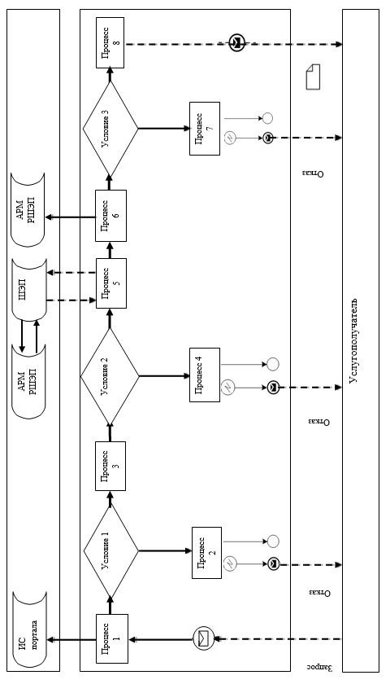

**Условные обозначения:**

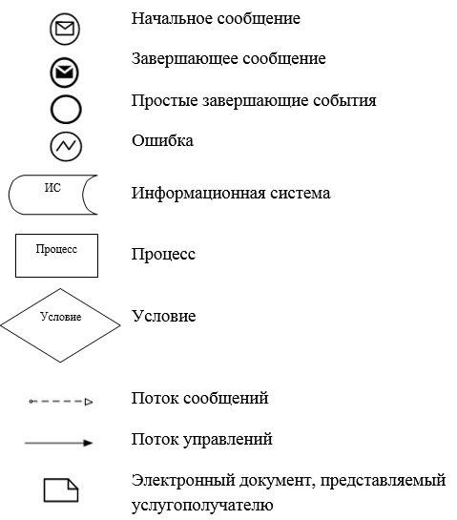

|  |  |
| --- | --- |
|  | Приложение 2  к регламенту государственной  услуги "Назначение выплаты  денежных средств  на содержание  ребенка (детей), переданного  патронатным воспитателям" |

**1) Справочник бизнес-процессов оказания государственной услуги при оказании государственной услуги через услугодателя**

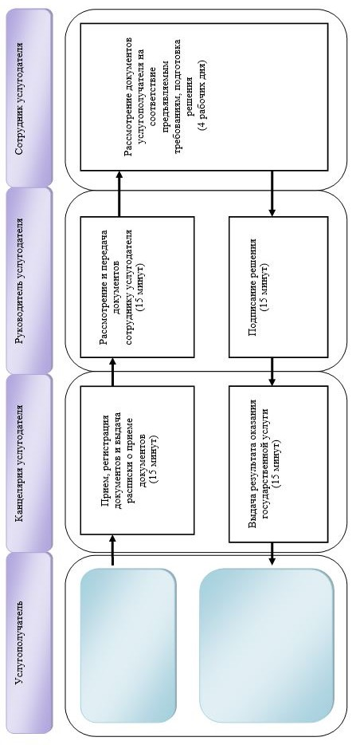

**2) Справочник бизнес-процессов оказания государственной услуги при оказании государственной услуги через портал**

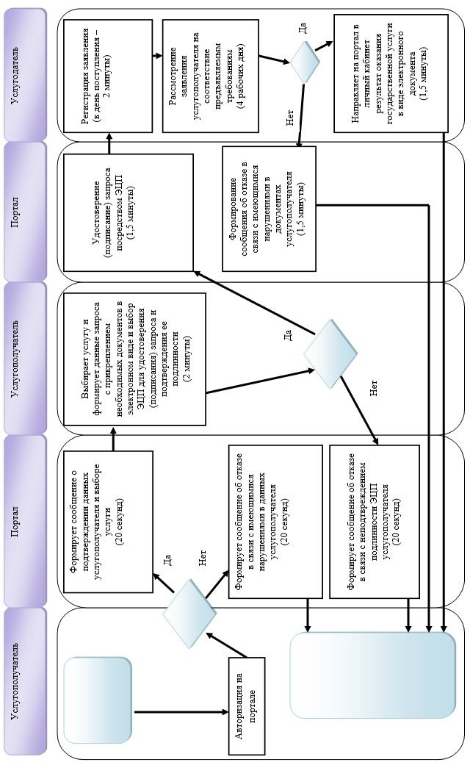

**Условные обозначения:**

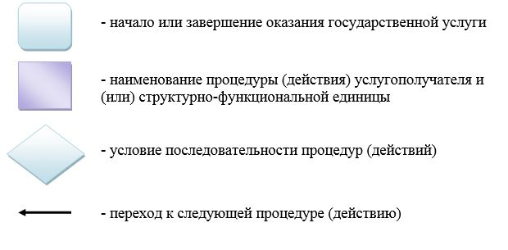

|  |  |
| --- | --- |
|  | Приложение 2  к постановлению  Восточно-Казахстанского  областного акимата  от "6" апреля 2017 года  № 83 |
|  | Утвержден постановлением  Восточно-Казахстанского  областного акимата  от 2 сентября 2015 года  № 225 |

**Регламент государственной услуги "Назначение единовременной денежной выплаты в связи с усыновлением ребенка-сироты и (или) ребенка, оставшегося без попечения родителей"**

**1. Общие положения**

      1. Государственная услуга "Назначение единовременной денежной выплаты в связи с усыновлением ребенка-сироты и (или) ребенка, оставшегося без попечения родителей" (далее - государственная услуга) оказывается местными исполнительными органами районов и городов областного значения (далее - услугодатель).

      Прием заявления и выдача результата оказания государственной услуги осуществляются через:

      1) канцелярию услугодателя;

      2) веб-портал "электронного правительства" www.egov.kz (далее – портал).

      2. Форма оказания государственной услуги – электронная (частично автоматизированная) и (или) бумажная.

      3. Результат оказания государственной услуги - решение о назначении единовременной денежной выплаты в связи с усыновлением ребенка-сироты и (или) ребенка, оставшегося без попечения родителей по форме согласно приложению 2 к Стандарту государственной услуги "Назначение единовременной денежной выплаты в связи с усыновлением ребенка-сироты и (или) ребенка, оставшегося без попечения родителей", утвержденному приказом Министра образования и науки Республики Казахстан от 24 марта 2016 года № 210 (зарегистрированным в Реестре государственной регистрации нормативных правовых актов за номером 13670) (далее - Стандарт).

      Форма предоставления результата оказания государственной услуги – электронная и (или) бумажная.

      В случае обращения услугополучателя за результатом оказания государственной услуги на бумажном носителе результат оказания государственной услуги оформляется в электронной форме, распечатывается, заверяется печатью и подписью уполномоченного лица услугодателя.

      На портале результат оказания государственной услуги направляется и хранится в "личном кабинете" услугополучателя в форме электронного документа, подписанного электронной цифровой подписью (далее – ЭЦП) уполномоченного лица услугодателя.

**2. Описание порядка действий структурных подразделений (работников) услугодателя в процессе оказания государственной услуги**

      4. Основанием для начала процедуры (действия) по оказанию государственной услуги является наличие заявления услугополучателя установленной формы и документов согласно пункту 9 Стандарта или запроса в форме электронного документа, подписанного ЭЦП услугополучателя.

      5. Содержание процедур (действий), входящих в состав процесса оказания государственной услуги, длительность выполнения:

      действие 1 – канцелярия услугодателя осуществляет прием, регистрацию документов услугополучателя и выдает расписку о приеме соответствующих документов. Длительность выполнения – 15 (пятнадцать) минут;

      действие 2 – руководитель услугодателя рассматривает документы и передает их сотруднику услугодателя на исполнение. Длительность выполнения – 15 (пятнадцать) минут;

      действие 3 – сотрудник услугодателя проверяет документы на соответствие предъявляемым требованиям, предусмотренным пунктом 9 Стандарта, подготавливает решение. Длительность выполнения – 9 (девять) рабочих дней;

      действие 4 – руководитель услугодателя подписывает решение и передает его в канцелярию услугодателя. Длительность выполнения – 15 (пятнадцать) минут;

      действие 5 – канцелярия услугодателя передает услугополучателю результат оказания государственной услуги. Длительность выполнения – 15 (пятнадцать) минут.

      Срок оказания государственной услуги с момента сдачи документов услугодателю и при обращении на портал – 10 (десять) рабочих дней.

      1. Результатом процедуры (действия) по оказанию государственной услуги по действию 1, указанному в пункте 5 настоящего Регламента, являются зарегистрированные документы услугополучателя, которые служат основанием для начала выполнения действия 2, указанного в пункте 5 настоящего Регламента.

      Результатом действия 2, указанного в пункте 5 настоящего Регламента, является завизированные документы руководителем услугодателя, которые служат основанием для начала выполнения действия 3, указанного в пункте 5 настоящего Регламента.

      Результатом действия 3, указанного в пункте 5 настоящего Регламента, является подготовленное решение, которое служит основанием для начала выполнения действия 4, указанного в пункте 5 настоящего Регламента.

      Результатом действия 4, указанного в пункте 5 настоящего Регламента, является подписанное решение руководителем услугодателя, которое служит основанием для начала выполнения действия 5, указанного в пункте 5 настоящего Регламента.

      Результатом действия 5, указанного в пункте 5 настоящего Регламента, является выдача результата оказания государственной услуги услугополучателю, согласно приложению 1 к Стандарту.

**3. Описание порядка взаимодействия структурных подразделений (работников) услугодателя в процессе оказания государственной услуги**

      7. Перечень структурных подразделений (работников) услугодателя, которые участвуют в процессе оказания государственной услуги:

      1) канцелярия услугодателя;

      2) руководитель услугодателя;

      3) сотрудник услугодателя.

      8. Описание процедур (действий), необходимых для оказания государственной услуги:

      1) канцелярия услугодателя осуществляет прием, регистрацию документов услугополучателя и выдает расписку о приеме соответствующих документов. Длительность выполнения – 15 (пятнадцать) минут;

      2) руководитель услугодателя рассматривает документы и передает их сотруднику услугодателя на исполнение. Длительность выполнения – 15 (пятнадцать) минут;

      3) сотрудник услугодателя проверяет документы на соответствие предъявляемым требованиям, предусмотренным пунктом 9 Стандарта, подготавливает решение. Длительность выполнения – 9 (девять) рабочих дней;

      4) руководитель услугодателя подписывает решение и передает его в канцелярию услугодателя. Длительность выполнения – 15 (пятнадцать) минут;

      5) канцелярия услугодателя передает услугополучателю результат оказания государственной услуги. Длительность выполнения – 15 (пятнадцать) минут.

      При приеме документов через услугодателя услугополучателю выдается расписка о приеме соответствующих документов с указанием:

      1) номера и даты приема запроса;

      2) вида запрашиваемой государственной услуги;

      3) количества и названия приложенных документов;

      4) даты (времени) и места выдачи документов;

      5) фамилии, имени, отчества (при его наличии) услугодателя, принявшего заявление на оформление документов;

      6) фамилии, имени, отчества (при его наличии) услугополучателя и его контактные телефоны.

**4. Описание порядка взаимодействия с использованием информационных систем в процессе оказания государственной услуги**

      9. Услугополучатели для получения государственной услуги обращаются на портал и представляют документы, предусмотренные пунктом 9 Стандарта.

      Длительность обработки запроса услугополучателя – 15 (пятнадцать) минут.

      10. Порядок обращения и последовательности процедур (действий) услугодателя и услугополучателя при оказании государственной услуги через портал указан в диаграмме функционального взаимодействия информационных систем, задействованных в оказании государственной услуги, согласно приложению 1 к настоящему Регламенту:

      1) услугополучатель осуществляет регистрацию на портале с помощью ИИН и пароля (осуществляется для незарегистрированных услугополучателей на портал);

      2) процесс 1 – ввод услугополучателем ИИН и пароля (процесс авторизации) на портале для получения государственной услуги;

      3) условие 1 – проверка на портале подлинности данных о зарегистрированном услугополучателе через ИИН и пароль;

      4) процесс 2 – формирование порталом сообщения об отказе в авторизации, в связи с имеющимися нарушениями в данных услугополучателя;

      5) процесс 3 – выбор услугополучателем услуги, указанной в настоящем Регламенте, вывод на экран формы запроса для оказания государственной услуги и заполнение услугополучателем формы (ввод данных) с учетом ее структуры и форматных требований, прикрепление к форме запроса необходимых копий документов в электронном виде, указанных в пункте 9 Стандарта, а также выбор услугополучателем регистрационного свидетельства ЭЦП для удостоверения (подписания) запроса;

      6) условие 2 – проверка на портале срока действия регистрационного свидетельства ЭЦП и отсутствия в списке отозванных (аннулированных) регистрационных свидетельств, а также соответствия идентификационных данных (между ИИН, указанным в запросе, и ИИН, указанным в регистрационном свидетельстве ЭЦП);

      7) процесс 4 – формирование сообщения об отказе в запрашиваемой государственной услуге в связи с не подтверждением подлинности ЭЦП услугополучателя;

      8) процесс 5 – удостоверение запроса для оказания государственной услуги посредством ЭЦП услугодателя и направление электронного документа (запроса) через ШЭП в АРМ РШЭП для обработки МИО;

      9) процесс 6 – регистрация электронного документа в АРМ РШЭП;

      10) условие 3 – проверка (обработка) сотрудником услугодателя соответствия приложенных услугополучателем документов, указанных в Стандарте, основаниям для оказания государственной услуги;

      11) процесс 7 - формирование сообщения об отказе в запрашиваемой государственной услуге, в связи с имеющимися нарушениями в документах услугополучателя;

      12) процесс 8 – получение услугополучателем результата оказания государственной услуги в форме электронного документа, подписанного ЭЦП уполномоченного лица услугодателя.

      11. Подробное описание последовательности процедур (действий), взаимодействий структурных подразделений (работников) услугодателя в процессе оказания государственной услуги, а также описание порядка использования информационных систем в процессе оказания государственной услуги отражается в справочнике бизнес-процессов оказания государственной услуги согласно приложению 2 к настоящему Регламенту. Справочник бизнес-процессов оказания государственной услуги размещается на веб-портале "электронного правительства", интернет–ресурсе услугодателя.

      Примечание

      Расшифровка аббревиатур:

      ИС – информационная система

      АРМ - автоматизированное рабочее место

      ГБД ФЛ - государственная база данных "Физические лица"

      МИО– местный исполнительный орган

      ИИН – индивидуальный идентификационный номер

      РШЭП – региональный шлюз "электронного правительства"

      ШЭП – шлюз "электронного правительства"

|  |  |
| --- | --- |
|  | Приложение 1  к регламенту государственной  услуги "Назначение  единовременной денежной  выплаты в связи с усыновлением  ребенка-сироты и (или) ребенка,  оставшегося без попечения  родителей" |

**Диаграмма функционального взаимодействия информационных систем, задействованных в оказании государственной услуги через портал**

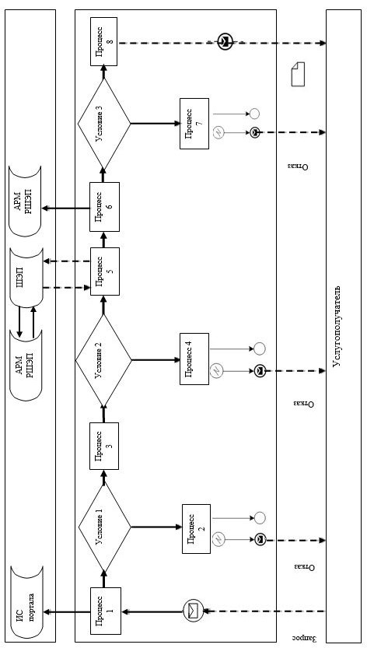

**Условные обозначения:**

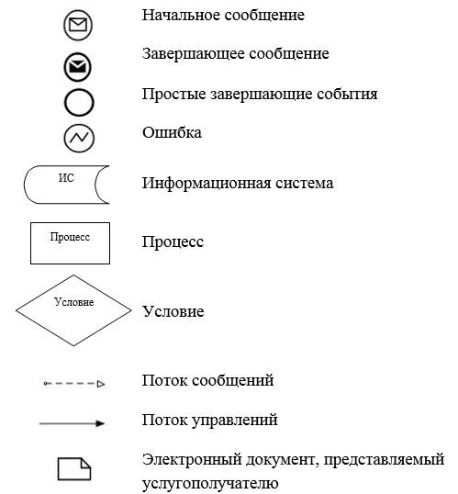

|  |  |
| --- | --- |
|  | Приложение 2  к регламенту государственной  услуги "Назначение  единовременной денежной  выплаты в связи с усыновлением  ребенка-сироты и (или) ребенка,  оставшегося без попечения  родителей" |

**1) Справочник бизнес-процессов оказания государственной услуги при оказании государственной услуги через услугодателя**

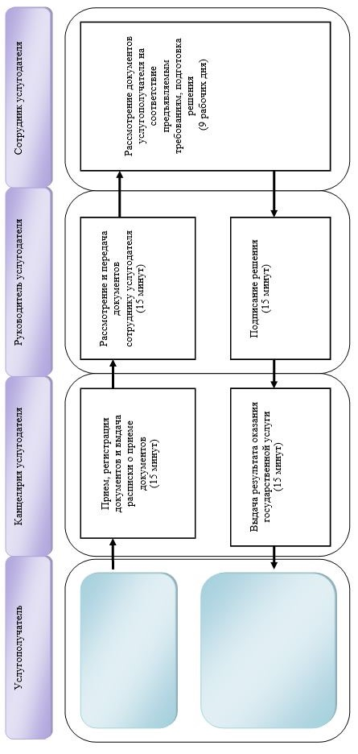

**2) Справочник бизнес-процессов оказания государственной услуги при оказании государственной услуги через портал**

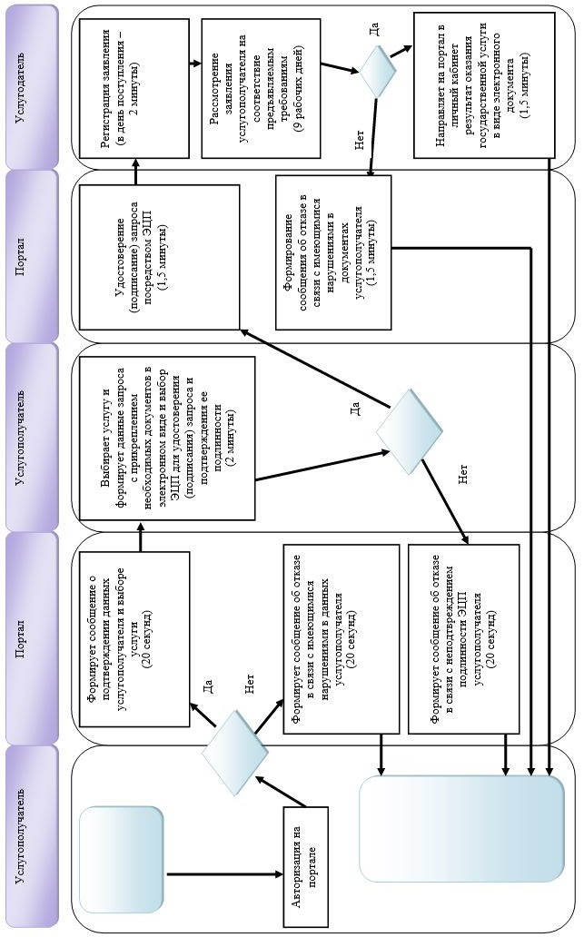

**Условные обозначения:**

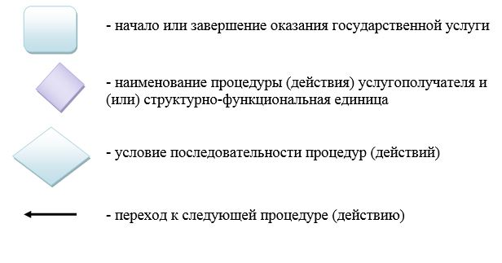

© 2012. РГП на ПХВ «Институт законодательства и правовой информации Республики Казахстан» Министерства юстиции Республики Казахстан